

INFORME TÉCNICO DE FISCALIZACIÓN AMBIENTAL

Fiscalización Ambiental

“ROCOFRUT”

DFZ-2020-2931-VII-PPDA

 | Nombre | Firma
Aprobado | Jeanette Caroca O.
Elaborado | Mariela Valenzuela

DETALLE DE LA ACTIVIDAD DE FISCALIZACIÓN

- INFORMACIÓN DEL TITULAR.

Titular | Rut | Identificación de la actividad | Dirección
ROCOFRUT S.A. | 84.463.900-7 | ROCOFRUT
  Longitudinal Sur km 187, Romeral

- ANTECEDENTES DE LA ACTIVIDAD.

Instrumento | D.S. N°44/2017 MMA. Plan de Descontaminación Atmosférica para el Valle Central de la Provincia de Curicó
Tipo de Actividad | _X_ _ Inspección Ambiental __X__ Examen de la Información ____ Medición y Análisis
Fecha de la Actividad | Organismo encargado | Organismo Participante
9/07/2020  (Acta de Inspección, Anexo 1) | Superintendencia del Medio Ambiente | -----

- DOCUMENTACIÓN SOLICITADA Y ENTREGADA.

N° | Documento solicitado | Plazo de entrega | Fecha entrega | Observaciones
1 | - Informe Técnico de la caldera emitida por el fabricante.  - Informe o documento que acredite tramitación de inscripción de caldera en la Seremi de Salud.  - Informes de resultados de monitoreo de emisiones (CO2 y SO2) realizado con entidad autorizada (Entidad Técnica de Fiscalización Ambiental (ETFA), en caso de que se hubiera realizado.  - Programa anual de monitoreo de emisiones (si fuera el caso).  - Indicar potencia térmica nominal de la caldera (en caso de que la ficha técnica de fabricante no presente tal indicación).  - Factor de actividad de la caldera (días u horas de operación promedio/mes). | 5 días hábiles a contar de la fecha de inspección | 15 de julio de 2020 | Con fecha 15 de julio de 2020 se ingresa mediante el correo electrónico oficinadepartes@sma.gob.cl la información solicitada (Anexo 2).
- HECHOS CONSTATADOS

N° | Exigencia | Hecho constatado y examen de la información
1 | D.S. N° 44/2017 Plan de Descontaminación Atmosférica para el Valle Central de la Provincia de Curicó, del Ministerio de Medio Ambiente  Artículo 2. Los antecedentes que fundamentan el presente Plan de Descontaminación Atmosférica, se indican a continuación:  Los límites geográficos de la zona saturada fueron establecidos en el decreto supremo Nº 53, del 10 de noviembre de 2015, del Ministerio del Medio Ambiente, que Declara Zona Saturada por Material Particulado Fino Respirable MP2,5, como concentración de 24 Horas, al Valle Central de la Provincia de Curicó.  El Plan establece como meta disminuir las concentraciones diarias de MP2,5 hasta un nivel inferior al estado de saturación  Artículo 3.- Definiciones. Para efectos de lo dispuesto en el presente Decreto, se entenderá por:  Caldera: Unidad generadora de calor a partir de un proceso de combustión, principalmente diseñada para generar agua caliente, calentar un fluido térmico y/o para generar vapor de agua, mediante la acción del calor.  Caldera existente: Aquella caldera que cuenta con el número de registro de calderas obtenido a más tardar un año después de la publicación del presente decreto en el Diario Oficial. El número de registro corresponde al otorgado conforme a lo que establece el decreto supremo Nº 10, de 2012, del Ministerio de Salud o el decreto que lo reemplace.  Caldera nueva: Aquella caldera que cuenta con el número de registro de calderas otorgado con posterioridad a un año después de la publicación del decreto en el Diario Oficial. El número de registro 1 corresponde al otorgado conforme a lo que establece el decreto supremo Nº 10, de 2012, del Ministerio de Salud o el decreto que lo reemplace.  Artículo 46.- Durante el periodo de gestión de episodios críticos para MP2,5 se establecerán las siguientes medidas de prevención y mitigación. La fiscalización y sanción en caso de incumplimiento en fuentes estacionarias, corresponderá a la Superintendencia del Medio Ambiente, mientras que la fiscalización y sanción asociado al uso de leña residencial, corresponderá a la Seremi de Salud, conforme a sus atribuciones.  b) En aquellos días para los cuales se pronostique un episodio crítico en el nivel PREEMERGENCIA, se tomarán las siguientes acciones:  3. Prohibición, entre las 18:00 horas y las 06:00 horas del día siguiente, del funcionamiento de calderas industriales y de calefacción, con una potencia igual o mayor a 75 kWt y que presenten emisiones mayores o iguales a 30 mg/m³N de material particulado. Esta medida se aplicará en la(s) zona(s) territorial(es) que la autoridad ambiental previamente determine. | - Titular entrega información de caldera industrial de vapor ubicada en las dependencias de Rocofrut, Registro Seremi de Salud del Maule SSMAU – 163, que de acuerdo al Informe Técnico Individual (Anexo 3) utiliza como combustible petróleo N°5. Es marca Vapor Industrial, modelo Escocesa, año de fabricación 1997, N°de fábrica 97014, con una producción de vapor de 5490 kg /h.  La potencia térmica informada por el titular (Anexo 2) es de 5,45 MWt.  La caldera es existente, ya que el registro de la Seremi de Salud es del 21 de enero de 1998 (Anexo 4).  - El día 9 de julio de 2020 se decretó preemergencia ambiental por la Intendencia de la Región del Maule, mediante la Resolución Exenta N°1.787/2020, en el polígono definido en la comuna de Curicó para la Gestión de Episodios Críticos (GEC). De acuerdo a la Res. Ex. N°32/2020 de la Seremi del Medio Ambiente de la Región del Maule, el polígono de restricción corresponde al área urbana de la comuna de Curicó, de acuerdo a Plan Regulador Comunal vigente, más un área ubicada al suroriente de la Ruta 5 Sur, perteneciente a la comuna de Romeral. La Unidad Fiscalizable Rocofrut se encuentra dentro de los límites del polígono definido.  - A las 18:10 horas se llevó a cabo la inspección, realizándose una reunión de inicio con el encargado de la instalación en ese momento, Sr. Gustavo Cabrera, Jefe de Administración, a fin de dar a conocer los instrumentos a fiscalizar y las tareas específicas a desarrollar durante la actividad.  - Se inspeccionó el interior de la instalación, constatándose una edificación que correspondería a la sala de caldera, la cual se encontraba con sus puertas cerradas y un candado de seguridad que no permitía el acceso. Por otro lado, las edificaciones aledañas a este sector presentaban evidencia de actividades productivas ni de otro tipo, tampoco se observó circulación de personas. De acuerdo a lo indicado por el Sr. Cabrera, no estaban operando al momento que se desarrolló la inspección. No se observaron humos visibles en la chimenea.  - De acuerdo a los antecedentes entregados por el titular (Anexo 2), la caldera SSMAU-163 funciona de lunes a viernes de 07:00 a 17:00 horas.

- ANEXO FOTOGRÁFICO.

Registros
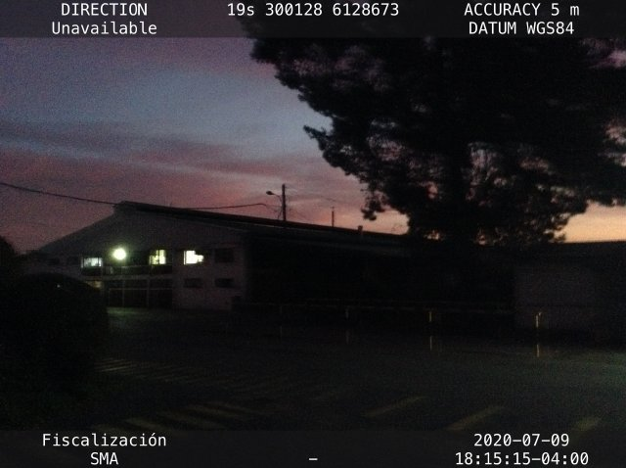 |  | 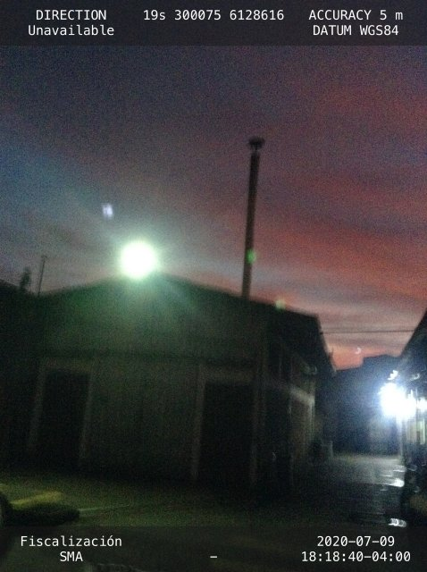
Fotografía 1. | Fecha: 09-07-2020 | Fotografía 2. | Fecha: 09-07-2020
Descripción del medio de prueba: Fotografía de la UF, la cual se encontraba cerrada, sin indicios de operación. |  | Descripción del medio de prueba: Fotografía de la chimenea de la UF, sin humos visibles.

UBICACIÓN GEOGRÁFICA DE LA UNIDAD FISCALIZABLE (Imagen Google Earth)

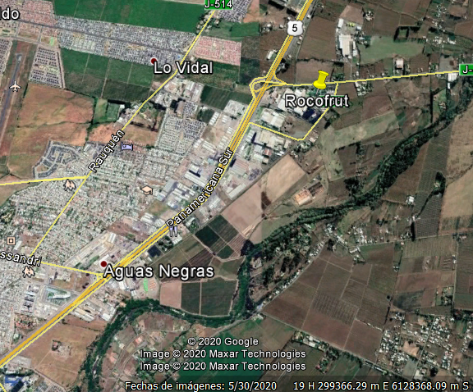

CONCLUSIONES

Como resultado de la actividad de fiscalización ambiental realizada a la Unidad Fiscalizable “Rocofrut” de la comuna de Romeral, en el marco de la fiscalización realizada por el Plan de Descontaminación del Valle Central de la Provincia de Curicó (D.S. N° 44/2017 MMA), la actividad finaliza conforme, sin hallazgo, debido a que se cumple con la prohibición de funcionamiento de calderas industriales con una potencia igual o mayor a 75 kWt, de acuerdo a lo establecido en el art. 46 del DS 44/2017 MMA.

ANEXOS

N° Anexo | Nombre Anexo
1 | Acta de Inspección
2 | Carta entrega antecedentes titular
3 | Informe Técnico Caldera
4 | Inscripción caldera en Seremi de Salud

